Модель применения системы MIMO для подавления отражений от поверхности земли диаграммообразующим способом

А.И.Авилов, В.П. Федосов

Одной из самых интенсивных помех при обнаружении объектов, расположенных вблизи или на поверхности, являются отражения от этих поверхностей, маскирующие эхосигнал от объекта. При обнаружении объектов временные и спектральные характеристики эхосигналов от них и таких помех мало отличаются. Поэтому прямое применение спектральных или временных методов не даст результатов. Необходимо использовать дополнительные отличительные признаки для обнаружения. Одними из таких признаков могут быть пространственные различия объектов и поверхностей или сочетание доплеровского эффекта с пространственными различиями, что позволяет обнаруживать медленно движущиеся или неподвижные объекты [1].
Параметры модели отражений от поверхности. Пространственные различия могут быть реализованы при обнаружении объектов сравнительно малых размеров на фоне отражений от гладкой (без резких неровностей) поверхности. При ее наклонном облучении отражения поступают на вход приемной системы последовательно во времени (дальности) и по углу места от одновременно отражающих участков поверхности, ограниченных импульсным объемом ${\text{ct}}_{и}/2$, где $t_{и}$ - длительность импульса на выходе согласованного фильтра. В такой ситуации пассивная помеха является точечной в пространстве при высоком разрешении и обладает высокой пространственной корреляцией на выходах амплитудной антенной решетки в совпадающий момент времени [1]. Низколетящий или неподвижный объект, угловые координаты которого соответствуют главному лепестку диаграммы направленности (ДН) элементов антенной решетки считается достаточно малым, по сравнению с дальностью, поэтому он так же аппроксимирован точечной моделью. В конкретном случае, у каждого объекта существует диаграмма коэффициента отражения, зависящая от угла прихода зондирующего сигнала. Кроме того могут быть случаи, когда объект не являться равнонаправленным вторичным источником излучения, а отражает зондирующий импульс в направлении, отличном от направления облучения. Выбран общий случай, когда точечная модель объекта является равнонаправленным вторичным источником излучения с коэффициентом излучения, распределенным по нормальному закону. Антенная система и объект считаются неподвижными ли движущимися с малыми доплеровскими приращениями частоты зондирующего узкополосного сигнала.
Параметры системы: моноимпульсная суммарно-разностная антенная система формирует систему MIMO (Multiple Input Multiple Output) [2], состоящую из двух и более каналов. Каждый канал имеет свою диаграмму направленности и свой согласованный фильтр (при разделении временной и пространственных обработок для точечных объектов). Зондирующие сигналы представляют семейство ортогональных функций [3]. Элементы антенной системы имеют совмещенные фазовые центры, а максимумы их ДН разнесены по углу места управляемые направления. Главным отличием системы MIMO от обычной системы является то, что в излучающем тракте каждого канала должен находиться собственный генератор, а в приемном тракте собственный гетеродин. В обычной системе можно ограничиться одним генератором и одним гетеродином. Аппаратная сложность при этом возрастают существенно.
Система MIMO активно проникает в различные области современной техники, например в работе [4] применен упрощенный её вариант для космических аппаратов, а в работе [5] система MIMO используется для мультидиагностики больных в медицине. Поэтому применение данной системы является актуальным решением.
Для оценки потенциальной возможности системы зондирующих сигналов использовалась обобщенная функция неопределенности для системы MIMO [6]:
$x(τ,v,f,f')=\sum_{m=0}^{M−1}{\sum_{m'=0}^{M−1}{x_{m,m'}(τ,v)}}e^{j2π(\text{fm}−f'm')γ}$,
где $x_{m,m'}(τ,v)$ – взаимная корреляционная функция используемых сигналов.
При известном взаимном расположении поверхности и антенной системы, известно время приема отраженного от поверхности сигнала. В [7] предложено формировать управляемое по углу места нулевое значение эквивалентной диаграммы направленности в направлении на отражающий участок поверхности и сканировать этим нулевым значением по углу в соответствии с приходом отражений от различных участков поверхности в пределах ДН.
Для каждого угла вычисляются коэффициенты, необходимые для получения нулевого значения в эквивалентной диаграмме направленности, из уравнения:
$$k_{1}F_{1}(α)+k_{2}F_{2}(α)=0,$$
где F₁ и F₂ – диаграммы направленности антенн, k₁ и k₂ – весовые коэффициенты.
Положим первый коэффициент равным единице. Тогда второй коэффициент k₂ будет определен для каждых углов α. Таким образом, принимаемый сигнал с каждого канала будет подвергаться весовой обработке с коэффициентами k₁ и k₂, затем суммироваться. Эти операции в каждый момент приема формируют эквивалентную диаграмму направленности с нулевым значением в направлении на одновременно отражающий участок поверхности.
Применим систему MIMO для формирования эквивалентной диаграммы направленности с нулевым значением в направлении на отражающий участок. Формируются две равные по форме ДН F₁ и F₂, с общим фазовым центром, но разнесенными по углу максимумами, например, как на рис. 1. Каждая диаграмма направленности излучает тональный радиосигнал s₁ и s₂ с прямоугольной огибающей. Сигналы разнесены по частоте на 50 кГц, модули их спектров изображены на рис. 2. В каждом приемном канале стоит фильтр, согласованный с излученным сигналом.
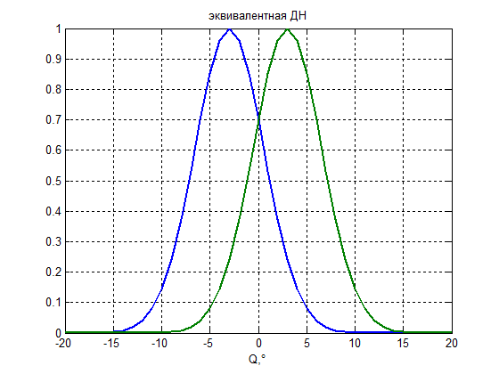 | 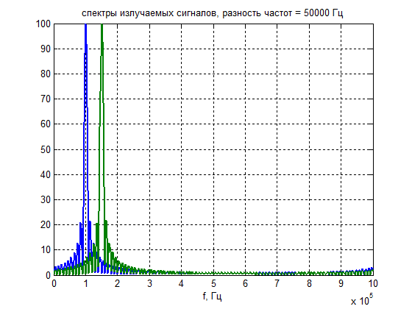
Рис. 1. Экспоненциальные диаграммы направленности парциальных элементов антенной системы | Рис. 2. Модули спектров излучаемых сигналов, имеющих сдвиг по частоте на 50 кГц

В пространство излучается сигнал $\left(F_{1}s_{1}+F_{2}s_{2}\right)$, приемная часть состоит из если суммируются каналы, и если вычисляется разность каналов. Между излученной частью и приемной выполняется операция свертки, соответствующая согласованной фильтрации. Так как функция диаграммы направленности от времени не зависит, то для операции свертки она является постоянным множителем и выносится за скобки:
$F_{1}^{2}$. (1)
Так как свертка первого или второго сигнала с самим собой комплексно сопряженным образует автокорреляционную функцию, а у обоих сигналов она одинаковая, то можно заменить и на .
Из условия, что сигналы разделены по частоте на 50 кГц, значения взаимных корреляционных функций будут значительно меньше автокорреляционной функции, то для системы MIMO итоговый результат будет выглядеть как:
$\left(F_{1}^{2}±F_{2}^{2}\right)$. (2)
Для обычной системы, когда s₁ = s₂ формула 1 вырождается в:
$\left(F_{1}+F_{2}\right)\left(F_{1}±F_{2}\right)$. (3)
Сравнение 2 и 3 показывает, что разностные каналы будут иметь одинаковую эквивалентную диаграмму направленностей, равную разности квадратов парциальных ДН. А суммарные каналы простой системы и системы MIMO будут иметь эквивалентную диаграмму направленностей равную квадрату суммы и сумме квадратов парциальных ДН соответственно.
Применим использование весового коэффициента для получения нулевого значения эквивалентной диаграммы. С учетом выражения в (2), весовой коэффициент для системы MIMO будет определяться из уравнения:
${\text{kF}}_{1}^{2}(α)+F_{2}^{2}(α)=0$. (4)
Так как модель системы не предполагает наличия движения носителя антенной системы или объекта, то будет отсутствовать доплеровское приращение частоты. Поэтому обобщенная функция неопределенности системы MIMO [8] в изложенной модели будет иметь лишь два аргумента: временная задержка и угловое направление. Подробнее о свойствах данной обобщенной функции неопределенности можно узнать в работах [9,10].
Используем факт, что сечение обобщенной функции неопределенности вдоль оси углов, при времени задержки равной нулю, образует эквивалентную диаграмму направленности, эти сечения используем для иллюстрации предложенной модели. Результаты использования весовых коэффициентов приведены на рис. 3.а – 3.г, где приведены сечения обобщенной функции неопределенности системы MIMO, образующие эквивалентные диаграммы направленности в логарифмическом масштабе. Применением весовых коэффициентов согласно (4) для левой антенны удалось добиться нулевых значений в соответствующих направлениях. Как видно с увеличением сдвига нулевого положения в сторону положительных углов значительно увеличивается левый лепесток, а правый незначительно уменьшается. Увеличения правого лепестка не критично, поскольку с этого направления уже не приходят отражения. Уменьшение левого лепестка приведет к подавлению полезного сигнала, если таковой будет присутствовать, это негативный эффект.
Этот недостаток возможно уменьшить следующим образом. Добавить еще один канал: ортогональный сигнал, диаграмму направленности и согласованный фильтр. Выбранный сигнал аналогичен используемым, только по частоте сдвинут еще на 50 кГц.
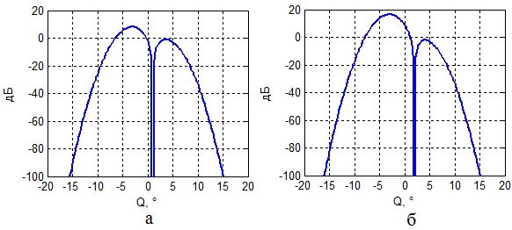
Рис. 3. Эквивалентные диаграммы направленности системы MIMO. Нулевые значения направлены в: а – 1°, б – 2°
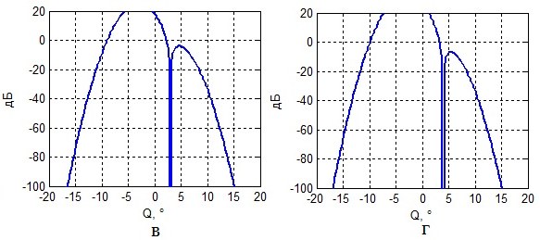
Рис. 3. Эквивалентные диаграммы направленности системы MIMO. Нулевые значения направлены в: в – 3°, г – 4°

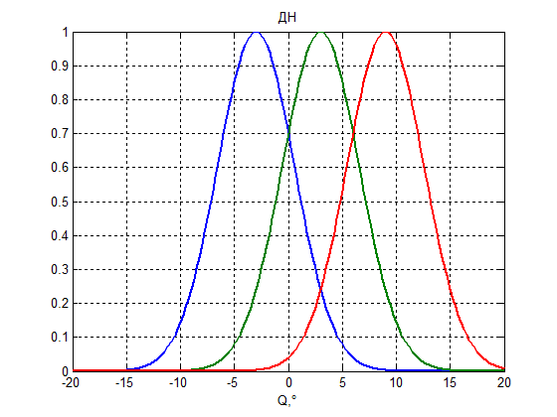
Рис. 4. Диаграммы направленности системы из трех антенн

На рис. 4 представлены экспоненциальные диаграммы направленности. Добавленная третья антенна формирует идентичную диаграмму, только направление максимума у нее в 9°. Пересекаются диаграммы направленности по уровню 0,707. Их ширина 6°, а между максимумами также угловой сектор 6°. Ниже представлены результаты использования третьего канала и компенсации недостатка.
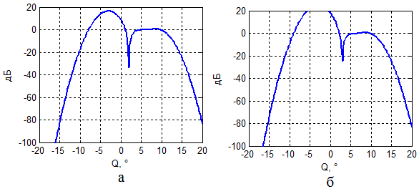
Рис. 5. Эквивалентные диаграммы направленности системы MIMO из трех антенн. Нулевые значения направлены в: а – 2°, б – 3°

На рис. 5 представлены результаты компенсации уменьшения правого лепестка. Как видно, уменьшение больше не наблюдается, всплески в этой области отсутствуют, это заслуга системы MIMO. Однако нулевое значение теперь подавляет отражения от подстилающей поверхности всего лишь на 35-23 дБ в зависимости от направления на отражающий участок.
В каждой конкретной задаче, те или иные недостатки имеют свою цену. Касательно примера выше, рычагом к уменьшению и появлению других недостатков могут быть изменение угла направления максимума третьей диаграммы направленности, использование её с весовыми коэффициентами, это может увеличить глубину провала, но добавить неравномерности эквивалентной диаграммы направленности в области обнаружения. Наконец, если позволяет система можно использовать другие формы диаграмм направленностей.
Данный случай с добавлением третьего канала направлен на определение возможностей системы MIMO в радиолокации. Поскольку в системе связи MIMO хорошо исследовано и широко применяется, а в радиолокации еще не достигло широкого использования. Кроме радиолокации, система MIMO начинает применяться на космических аппаратах [4] и в медицине [5].
Выводы:
- Система MIMO в локации при использовании одинакового сигнала, является обычной системой с такой же эффективностью. При использовании ортогональных сигналов, благодаря их независимости система MIMO может быть более эффективна. Несомненно, структура такой системы гораздо сложнее, как минимум, в аппаратном исполнении.
- При достаточной ортогональности излучаемых сигналов, эквивалентная диаграмма направленности формируется из квадратов парциальных диаграмм. А эквивалентная диаграмма направленности из двух и более парциальных диаграмм в системе MIMO может иметь равномерную область в заданном секторе углов.
Список литературы:

1. Федосов В.П. Пространственно-временные устройства обработки сигналов на фоне отражений от поверхностей раздела сред. - Таганрог: ТРТИ, 1993. - 34 с.
2. E. Fishler, A. Haimovich, R. Blum, D. Chizhik, L. Cimini, and R. Valenzuela, “MIMO Radar: An idea whose time has come,” in Proc. IEEE Radar Conf., Apr. 2004, pp. 71–78.
3. J. Li, P. Stoica, MIMO radar signal processing. Hoboken, N.J.: John Wiley & Sons, Inc., 2009.
4. Сабиров Т.Р. О формировании излучающими элементами АФАР размещаемой на космическом аппарате эллиптической поляризации поля [Электронный ресурс] / Т.Р. Сабиров // Инженерный вестник Дона. – 2013. – № 2. – Режим доступа: http://www.ivdon.ru/magazine/archive/n2y2013/1612 .
5. Акжигитов Р.Ф., Киреев А.В., Истомин В.В., Слива А.С. Система мультидиагностики для больных с постуральным дефицитом и разработка алгоритма распознавания стабилографических сигналов [Электронный ресурс] / Р.Ф. Акжигитов, А.В. Киреев, В.В. Истомин, А.С. Слива// Инженерный вестник Дона. – 2012. – № 4. Часть 2. – Режим доступа: http://www.ivdon.ru/magazine/archive/n4p2y2012/1475 .
6. Chun-Yang Chen, Signal Processing Algorithms for MIMO Radar: Pasadena. California Institute of Technology, 2009. 155 p.
7. Федосов В.П., Кравченко Г.В. Адаптивная антенная решетка с автоматическим сканированием в приповерхностном отражающем слое // Антенны, 2001, Вып. 4(50).– С. 42 – 45
8. G. San Antonio, D. R. Fuhrmann, and F. C. Robey, “MIMO Radar Ambiguity Functions,” IEEE Journal of Selected Topics in Signal Processing, vol. 1, pp. 167-177, Jun. 2007.
9. Авилов А.И. Анализ эффективности использования АФАР для подавления отражений от поверхности земли // Известия ЮФУ. Технические науки. №1, 2011, Таганрог.– С. 57 – 61.
10. Авилов А.И., Федосов В.П. Обобщенные функции неопределенности системы зондирующих сигналов для активной фазированной антенной решетки при решении задачи подавления отражений от подстилающей поверхности // Материалы Всероссийской научной конференции «Современные исследовательские и образовательные технологии» - часть 4 – Таганрог: Изд-во ТТИ ЮФУ, 2010. – 68 стр.

